Gunakan Galaxy AI, Entrepreneur Gen Z Bagi Tips Sukses Berbisnis Fashion
Kecanggihan Galaxy AI di Galaxy S24 Series turut dirasakan manfaatnya oleh fashion entrepreneur Rara Shamira dalam menjalankan bisnisnya
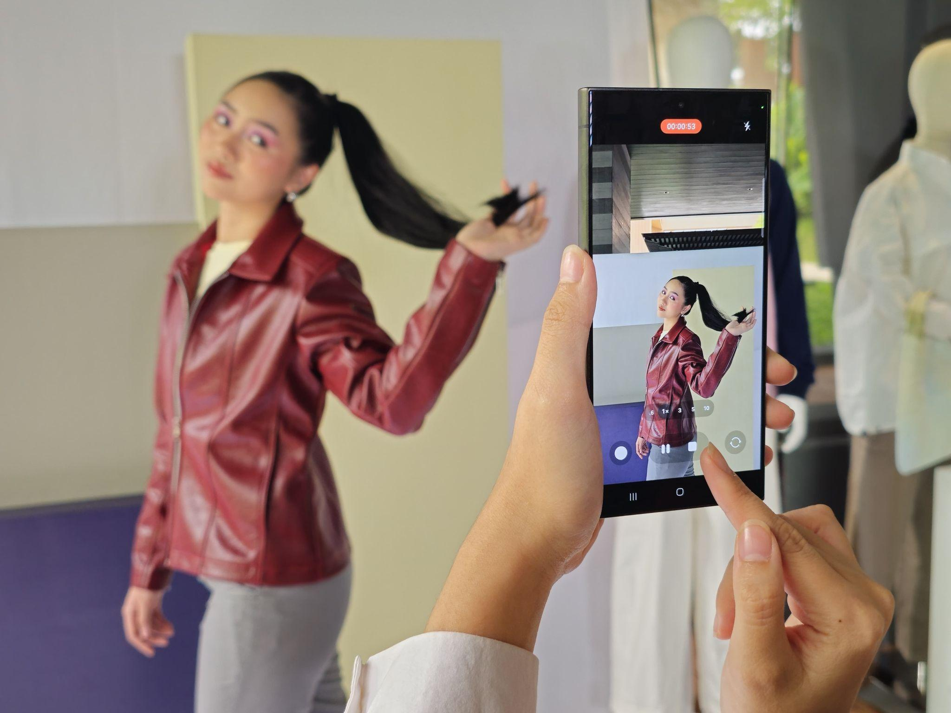
Galaxy AI pada Galaxy S24 Series memudahkan pengguna untuk membuat konten unik untuk mengembangkan bisnis
Jakarta, 21 Mei 2024 - Di tengah gejolak perubahan yang cepat di era digital, Gen Z cenderung berani mengambil risiko. Banyak dari mereka yang mengambil langkah menjadi entrepreneur dengan mengoptimalkan teknologi terutama smartphone untuk menjalankan bisnis. Hal ini dirasakan oleh Fashion Entrepreneur dan owner sekaligus founder dari fashion brand @designbyomo, Rara Shamira. Dan salah satu yang sangat mendukung kegiatan berbisnis Rara adalah smartphone yang mendukung mobile AI, Rara telah memaksimalkan Galaxy AI di Galaxy S24 untuk menyelesaiakan kegiatan berbisnis nya dengan lebih maksimal.
“Galaxy AI membantu aku banget untuk jalanin bisnisku. Aku bisa melakukan banyak hal dalam waktu singkat, mulai dari mencari inspirasi fashion collection, melakukan photoshoot, hingga berkomunikasi dengan partner di luar negeri. Semua menjadi lebih efisien dan mudah,” ujar Rara.
Saat ini ada cukup banyak dari generasi muda di Indonesia yang mulai tertarik untuk menjalankan usaha sendiri. Berdasarkan laporan bertajuk ‘Statistik Pemuda Indonesia 2023’ yang digagas oleh Badan Pusat Statistik ditemukan bahwa sekitar 20,56% pemuda di Indonesia bekerja dengan status berusaha, meningkat 1,08% dari tahun sebelumnya. Karena itu, untuk mendukung Gen Z menemukan cara baru dalam mengoptimalkan kreativitas dan produktivitas termasuk dalam berbisnis, Samsung berinovasi menghadirkan fitur-fitur canggih pada Galaxy AI di Galaxy S24 Series.
Lalu, fitur Galaxy AI apa saja yang membantu Rara untuk mengembangkan bisnis fashion-nya? Langsung saja simak tips sukses usaha ala Rara berikut:
1. Pakai Circle to Search with Google dan Browsing Assist untuk mencari inspirasi

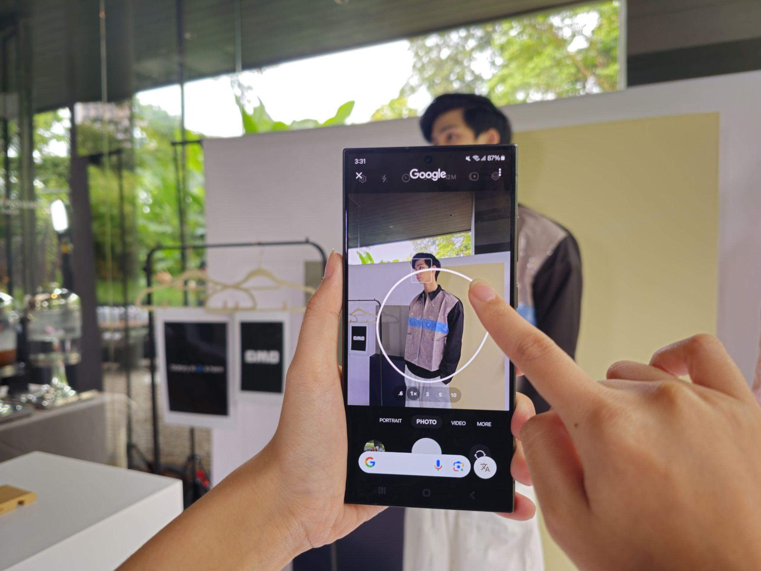
Fitur Circle to Search yang membantu kamu untuk mencari inspirasi trend fashion

Sebelum memulai bisnis fashion, penting bagi kamu untuk melakukan riset terhadap brand yang akan didirikan, termasuk riset tren terkini, dan ide-ide produk yang menarik. Galaxy AI hadir dengan fitur Circle to Search with Google yang memudahkan kamu untuk mencari inspirasi fashion item hanya dengan melingkari produk yang menarik perhatian.
Dari pengalaman Rara yang juga hobi traveling, Galaxy AI menurutnya memberikan kemudahan dalam menjaga produktivitas saat berada di luar ruangan. Ia dapat dengan cepat melakukan riset sambil traveling, tanpa perlu repot membuka banyak aplikasi. Setelah mendapatkan informasi yang diperlukan melalui fitur Circle to Search with Google, Rara pun bisa mengakses informasi tersebut secara ringkas dengan merangkum artikel yang ditemukan di internet menggunakan Browsing Assist.
Fitur Browsing Assist memungkinkan kamu untuk merangkum artikel dengan cepat dan efisien. Hasil dari rangkuman tersebut nantinya bisa disalin dan disimpan menggunakan Note Assist agar menjadi sebuah catatan yang lebih rapi dan mudah dibaca ulang. Tidak hanya itu, Galaxy AI juga memudahkan Rara menerjemahkan artikel berbahasa asing melalui kemampuan untuk menerjemahkan 15 bahasa asing ke Bahasa Indonesia dalam hitungan detik.

2. Belajar bisnis di luar negeri lebih mudah dengan fitur Live Translate dan Transcript Assist
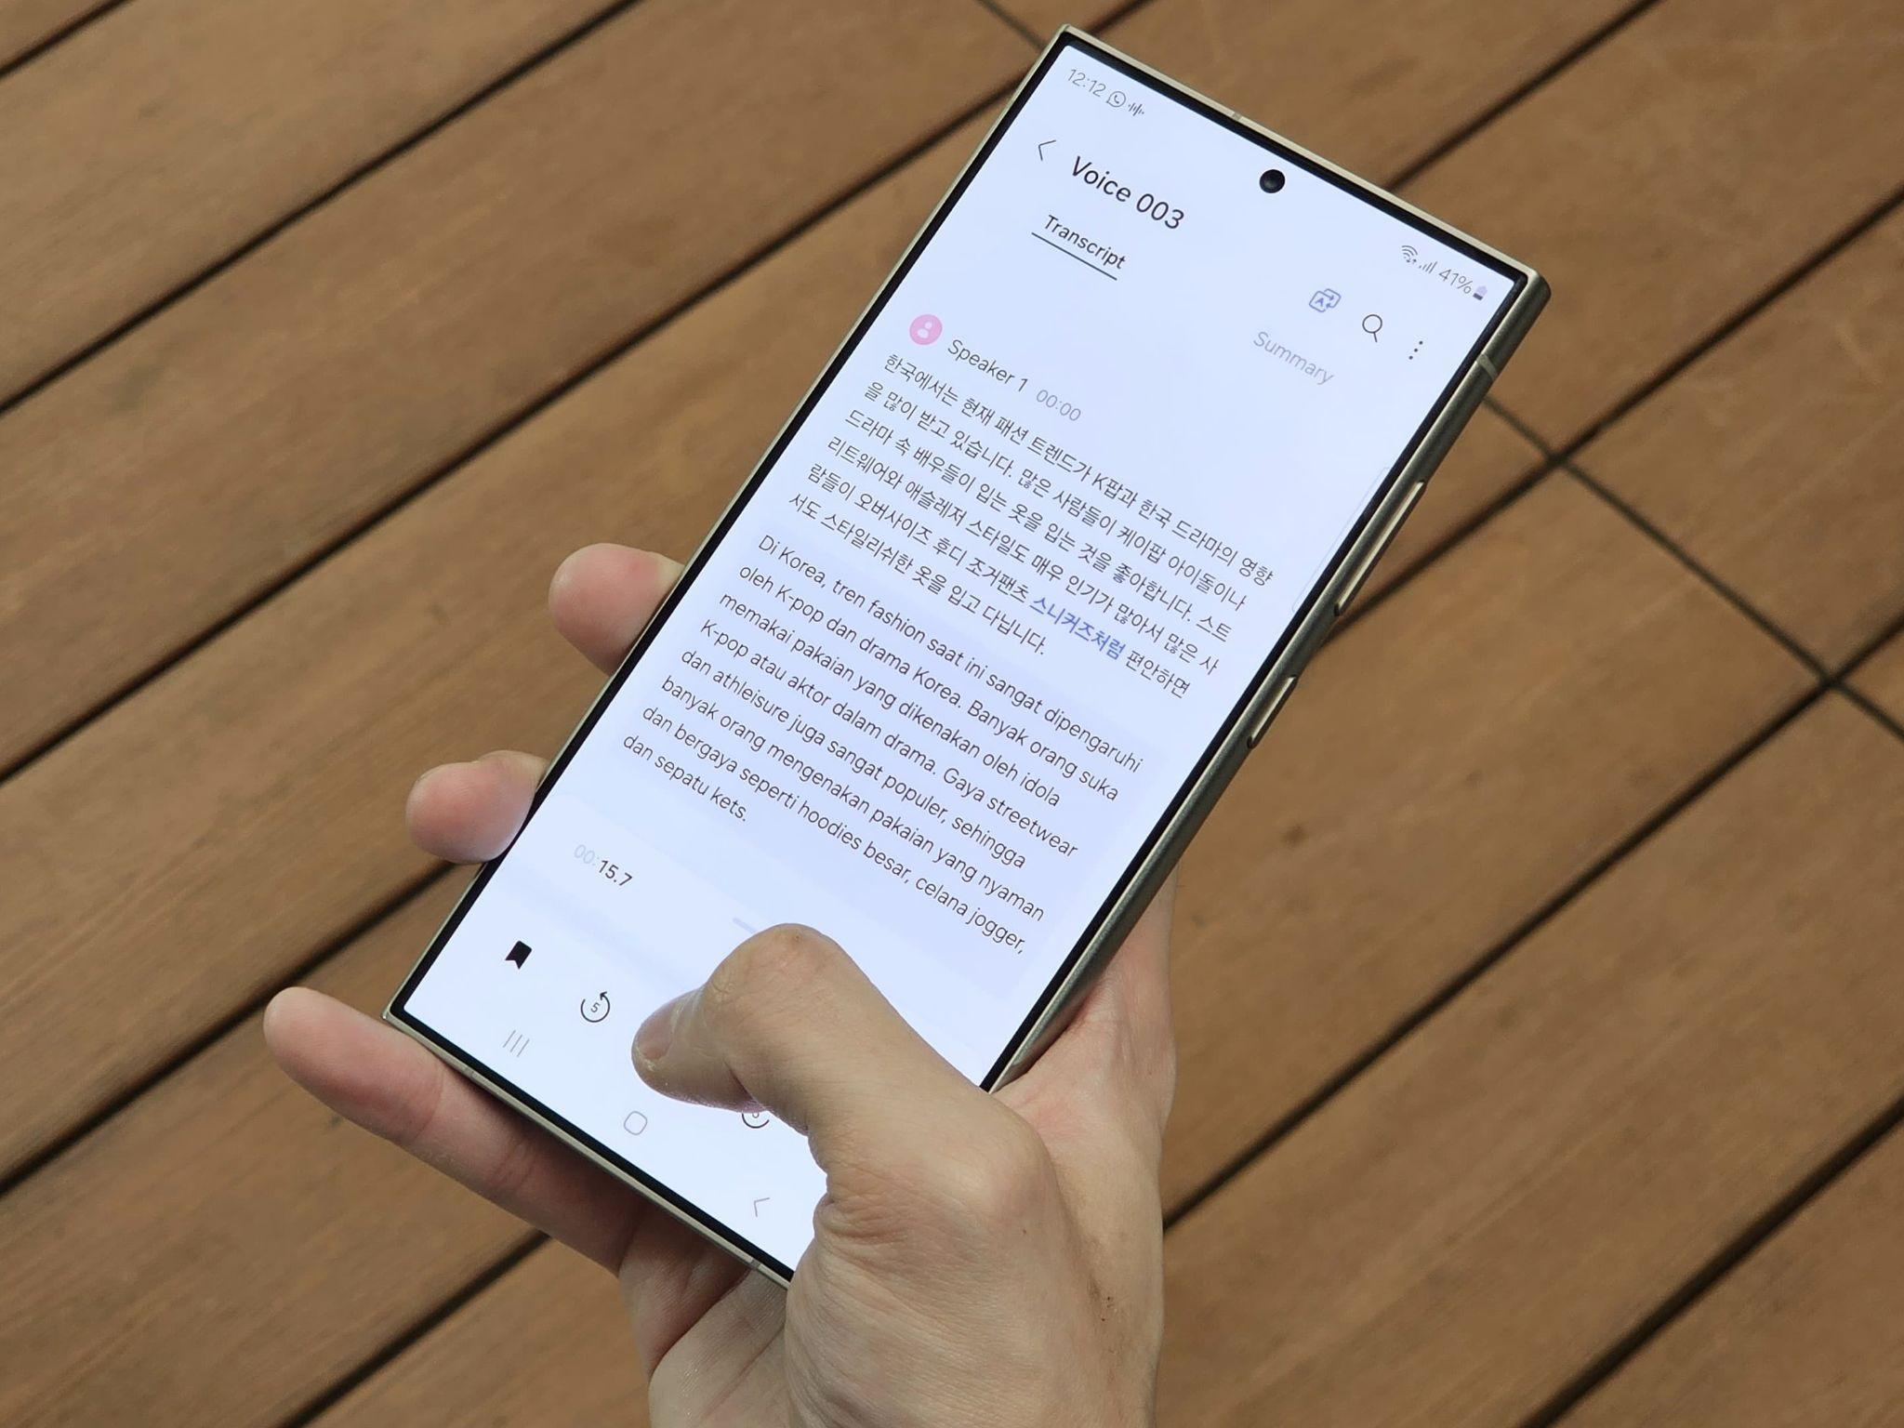
Meeting tanpa kendala bahasa dengan siapapun dengan bantuan Transcript Assist dari Galaxy AI

Dalam mengembangkan usaha, penting untuk terbuka memperoleh pengetahuan dari berbagai sumber dan ahli, baik dari dalam maupun luar negeri. Kamu pun nggak perlu khawatir akan terhambat oleh bahasa saat belajar karena Galaxy AI dilengkapi dengan fitur Live Translate untuk berkomunikasi melalui telefon, dan Chat Assist untuk melakukan menerjemahkan pesan singkat, yang kini sudah mendukung Bahasa Indonesia.
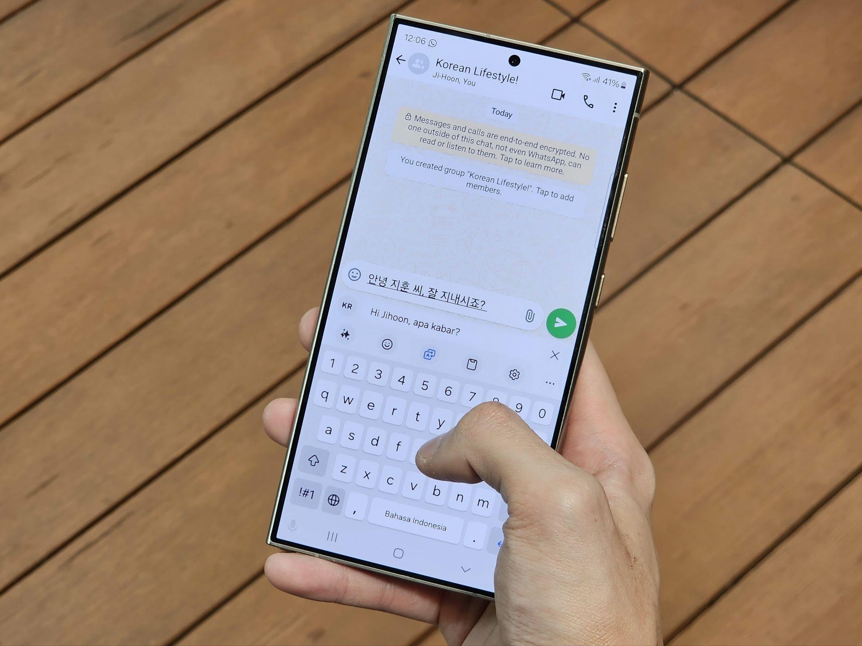
Fitur Chat Assist dari Galaxy AI yang memudahkan kamu berinteraksi dengan teman dari mancanegara

“Sebagai owner brand fashion, aku cukup sering berkomunikasi dengan desainer atau pemilik bisnis fashion dari luar negeri, seperti Korea, agar bisa tetap up to date fashion terbaru. Harus diakui bahwa fitur-fitur, seperti Live Translate atau Transcript ini membantu banget buat berkomunikasi lintas bahasa,” jelas Rara.
Fitur Live Translate bisa menerjemahkan bahasa asing, baik secara langsung maupun lewat panggilan telepon. Kamu bisa mem-pairing fitur tersebut dengan Text Call untuk untuk menjawab panggilan telepon dengan text disaat sibuk dan lawan bicara tetap menerima dengan jelas dalam bentuk suara.. Caranya mudah:
- Klik "Call Assist" saat panggilan masuk
- Pilih "Text Call" dari opsi
- Mulailah mengetik pesan kamu, dan pesan akan diubah menjadi ucapan untuk pendengar
Selain itu, ada juga fitur Transcript Assist yang memungkinkan kamu merekam dan mentranskripsi, serta menerjemahkan ke dalam Bahasa Indonesia. Fitur ini bisa melakukan transkripsi rekaman dengan durasi waktu rekaman di bawah tiga jam. Fitur ini bisa membantu para owner fashion brand yang ingin men dapat insight dari Youtube atau podcast dari berbagai negara dengan mudah karena bisa langsung di translate bahkan diberikan rangkuman langsung ke bahasa Indonesia.

3. Bikin konten unik untuk promoting bisnis kamu di media sosial dengan Photo Assist
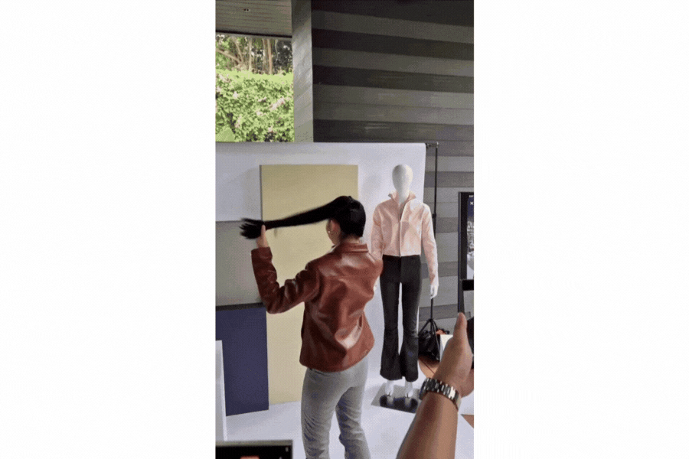
Buat konten unik dan on-trend dengan Instant Slow-Mo di Galaxy AI
Setelah produk yang ingin dijual sudah tersedia, kamu butuh melakukan strategi pemasaran untuk menarik perhatian calon pembeli. Namun, bagi entrepreneur muda terutama yang baru memulai bisnisnya sering kali kita perlu melakukan banyak hal secara mandiri.
Dengan bantuan fitur Photo Assist di Galaxy AI, kamu nggak hanya dapat mengikuti tren yang ada, tetapi juga menciptakan ide dan tren baru. Misalnya, kamu ingin membuat konten mix and match baju ala scrapbook. Kamu bisa memanfaatkan Generative edit untuk menambah foto lain ke dalam foto kamu. Kamu bisa ikuti cara berikut:
- Pilih foto model yang akan menjadi base fotonya
- Klik logo , dan klik logo
- Klik tanda “+” di pada pojok kanan atas layar
- Pilih foto baju yang ingin di tempel
- Lakukan hal yang sama untuk fashion item yang lain
Kamu juga bisa injecting tren seperti tren slow-motion menggunakan glambot dengan fitur AI Instant Slow-Mo. Ikuti cara berikut untuk mendapatkan video slow-motion seperti menggunakan glambot dalam hitungan detik:
- Take video dengan cara mengayunkan device ke depan, dan klik zoom 2x ke arah wajah model
- Klik hasil video, tap dan tahan layar saat video sedang diputar. Secara instan, video akan berubah menjadi slow-motion
- Untuk membuatnya permanen, tap tombol , tap Adjust Speed, dan atur kecepatan yang diinginkan. Kamu juga bisa mengatur bagian mana yang ingin di konten slow-motion.
- Apabila sudah puas, tap tombol Save
- Fitur Instant Slow-Mo juga dilengkapi beberapa frame tambahan berdasarkan gerakan, sehingga momen dapat diperlambat dengan halus untuk hasil video yang tetap epic
4. Manfaatkan fitur Chat Assist untuk caption yang menarik!
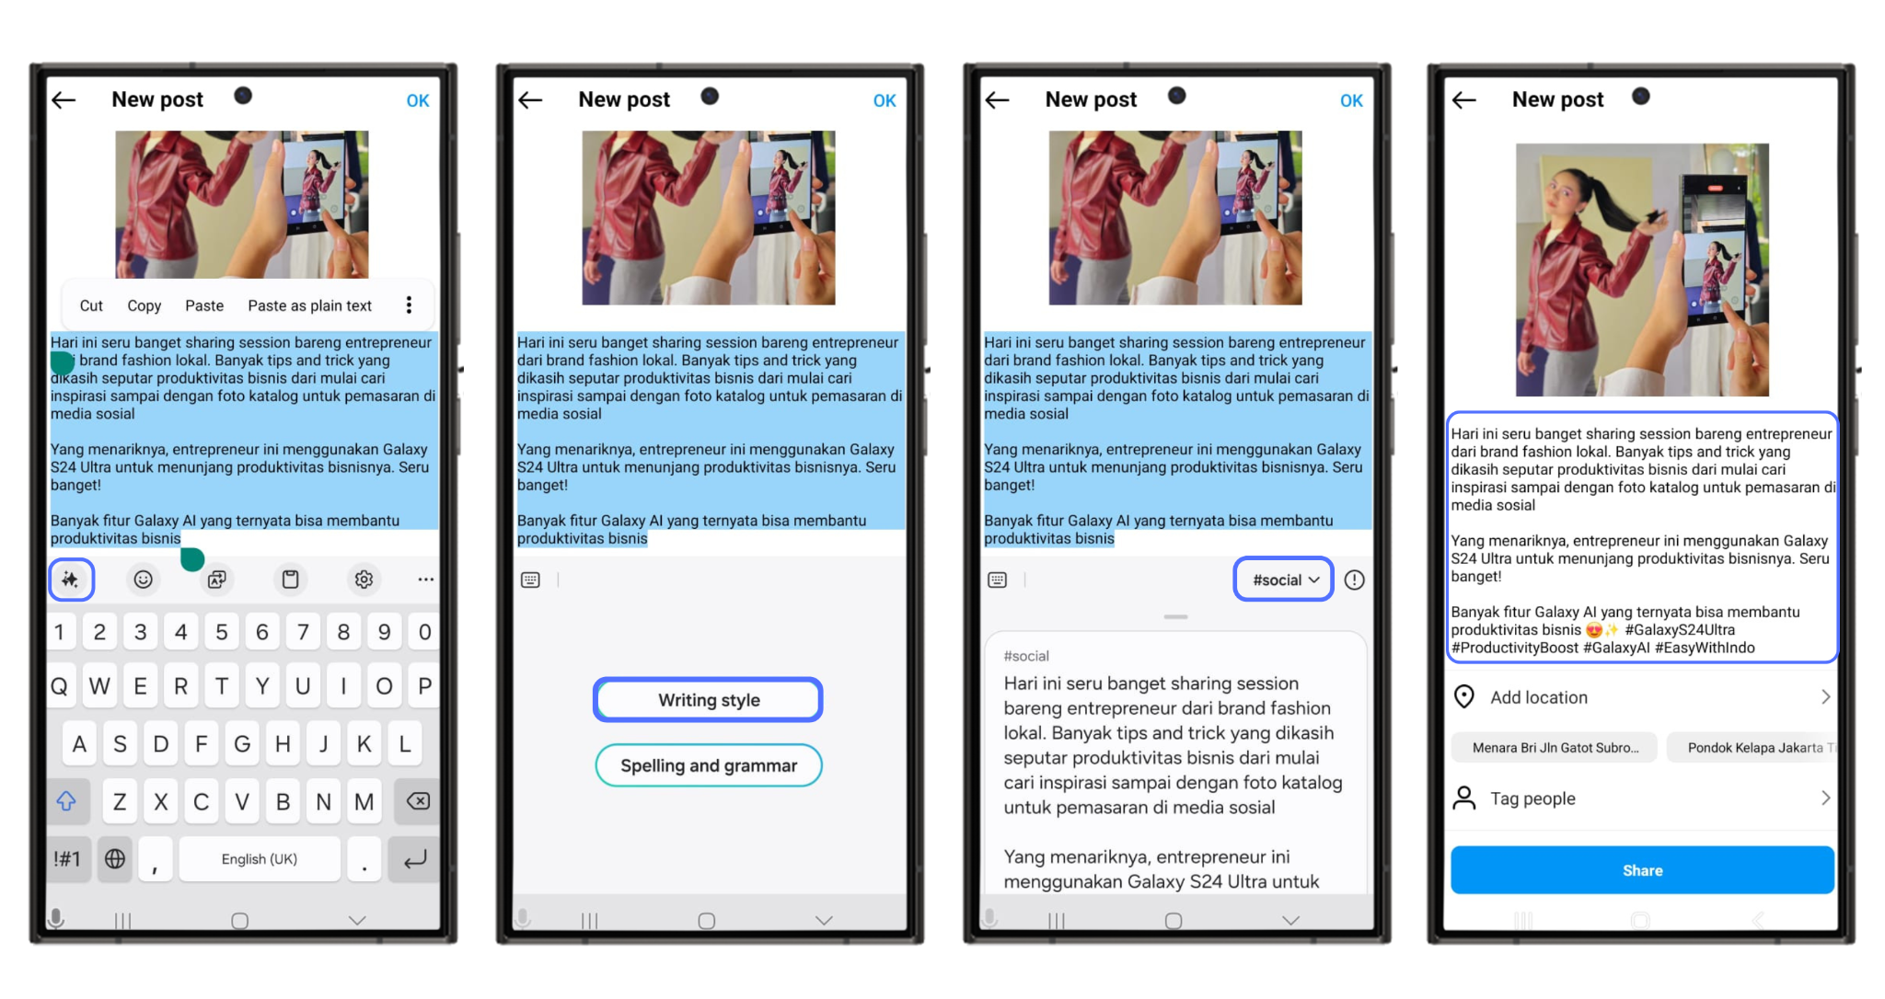
Tidak perlu bingung lagi untuk bikin caption yang catchy, dengan bantuan fitu Chat Assist, kamu bisa membuat berbagai caption

Kamu bisamanfaatkan fitur Chat Assist agar caption-mu jadi terlihat catchy dan menarik perhatian audiens. Fitur Chat Assist bisa memberikan suggestion gaya penulisan sesuai konteks yang diinginkan dalam 16 bahasa. Bahkan, bisa juga digunakan untuk chatting beda bahasa, baik dalam gaya bahasa formal maupun casual.
Ikuti langkah berikut untuk memanfaatkan fitur writing style pada Chat Assist:
- Tulislah caption yang diinginkan pada kolom caption sebelum diposting di media sosial
- Setelah menulis pesan, ketuk
- Pilih opsi untuk mengubah writing style atau memeriksa ejaan dan tata bahasa.
- Kamu dapat memilih dan menerapkan gaya menulis yang diinginkan
Chat Assist juga bisa buat kamu bertukar pesan bahasa asing dengan mudah bahkan di berbagai third-party apps, seperti WhatsApp, LINE, bahkan Instagram direct message.
“Gen Z seperti yang kita tahu menginginkan kemudahan dan kepraktisan dalam hidupnya. Termasuk dalam mengembangkan bisnis. Karenanya, Galaxy AI sebagai teknologi terbaru dari Samsung dapat turut berperan dalam mendukung mereka mengembangkan strategi bisnis di era digital. Mulai dari mencari inspirasi dan riset dengan Circle to Search with Google, hingga fitur penerjemah Live Translate, semuanya bisa menjadi solusi untuk mewujudkan ide-ide baru dan strategi bisnis yang fleksibel di era digital,” ujar Ilham Indrawan, MX Product Marketing Senior Manager, Samsung Electronics Indonesia.
Galaxy AI kini telah tersedia di perangkat Galaxy S23 Series, S23 FE, S22 Series, Z Flip5, Z Fold5, Z Flip4, Z Fold4, Tab S9 Series, dan Tab S8 Series. Informasi lebih lanjut mengenai Galaxy AI bisa dilihat di www.samsung.com/id.

-o0o-

Tentang Samsung Electronics Co., Ltd.
Samsung menginspirasi dunia dan membentuk masa depan dengan ide dan teknologi transformatif. Perusahaan ini mendefinisikan ulang dunia TV, smartphone, wearables, tablet, peralatan rumah tangga, sistem jaringan dan memori, sistem LSI, foundry dan solusi LED, serta menghadirkan pengalaman terhubung yang mulus melalui ekosistem SmartThings dan kolaborasi terbuka dengan para mitra. Untuk berita terkini, silakan kunjungi Samsung Newsroom di news.samsung.com.

Untuk keterangan lebih lanjut:
Fia Handayani  Public Relations Manager  Samsung Electronics Indonesia  Phone: 021-2958 8000  Email: f.handayani@samsung.com | Maghfira Tabrani  Manager  Carl Byoir  Email: maghfira.tabrani@carlbyoir.com

